天津市教育信息技术研究课题 课题结题•研究报告
课题编号：171201020169

基于信息技术学科核心素养的
高中课程有效教学实践研究

课题负责人：毕顺玉
课题组成员：黄睿 邵剑 郑伟 张莹 李晶
李娟 郑红婷 焦宝山 任文光 刘可欣
承担单位：天津市第五十四中学

基于信息技术学科核心素养的
高中课程有效教学实践研究

目录

第1章 问题的提出 1
1.1 高中信息技术教学现状的调查及分析 3
1.1.1有关学生学习现状和教师教学策略实施情况的调查分析 4
1.1.2有关教师信息技术新课程教学现状的访谈及分析 7
1.2 高中信息技术教学中存在的问题及原因 11
1.3 高中信息技术教学中实施有效教学策略的必要性 13
第2章 有效教学的相关概念及其理论基础 15
2.1 有效教学概念界定 15
2.2 有效教学的理论基础 16
2.2.1 建构主义理论 16
2.2.2 元认知理论 17
2.2.3 皮亚杰的认知发展理论 17
第3章 课题研究的内容、目标和方法 19
3.1 课题研究的内容 19
3.2 课题研究的目标 20
3.3 课题研究的方法 20
第4章 课题的实施与取得的成果 22
4.1有效教学的准备策略 22
4.2有效教学的实施策略 26
4.3有效教学的反思策略 47
4.4有效教学评价体系的构建 49
第5章 课题研究的成效及存在的主要问题 54
5.1 实施有效教学策略的教学成效 54
5.1.1 落实学科核心素养，实现有效教学 54
5.1.2 尊重学生差异，实施因材施教 56
5.1.3 教师适时引导，关注学生主体 57
5.1.4 关注学习价值，树立学习幸福感 57
5.2 研究期间取得的相关成果 59
5.2.1 理论应用于实践，实现了课堂的有效教学 59
5.2.2 提高了教师的科研水平，获得了丰硕的科研成果 60
5.2.3 提高了学生的综合素养 61
5.3 课题研究存在的主要问题和今后设想 61
参考文献 64

问题的提出
课堂教学是学校主要的教学形式，提高课堂教学质量和效果，也就抓住了整个教学质量的中心。教育工作者最关心的一个话题就是：怎样才能做到促进教学质量提高，推动课程健康发展？作为教师，我们应该怎样去做才能解决这个问题？
在第八次课程改革中，高中信息技术课程以2003年颁布的课程标准为依据，以提升学生信息素养为目标，率先于其他基础学科开展新课改，这符合21世纪之初国际上对信息技术课程价值的认识。然而作为一门相对年轻的学科，伴随时间的递增与课程实施的深入展开，由于初、高中学段衔接薄弱、教材内容过于陈旧、新课改理念难以真正落实等原因，在课堂教学中逐渐呈现出学生学习兴趣低迷，个性化差异得不到发展，教师职业倦怠，课堂教学低效乃至无效的状况，这些问题都严重影响了高中信息技术课程的健康发展。
2017年新一轮的高中课标修订以立德树人作为出发点和落脚点，突出发展学生核心素养对课程建设的统领作用，基于时代发展、着眼于学生发展，新课标明确了信息技术课程的信息意识、计算思维、数字化学习与创新和信息社会责任四大核心素养，确定了基础性和时代性并重的课程内容模块，鼓励学生在数字化环境中学习与实践，强调项目式的学习方式，将知识积累、技能培养与思维发展融入到运用数字化工具解决问题和完成项目的过程中。在国际上，美国、英国、澳大利亚、欧盟等国家纷纷将计算思维纳入课程标准和课程计划中，强调了信息技术课程内容的理论性和科学性。由此可见，无论是国内还是国际上，高中信息技术课程正在从工具性课程转变为兼具实践性和理论性的课程。
核心素养的提出实现了从学科本位、知识本位到育人本位、学生素养发展本位的根本转型，凸显了信息技术学科的育人价值，突出了信息技术课程在学生发展中不可替代的作用。因此，在新一轮的课程改革中我们应基于信息技术学科核心素养，深入研究信息技术课堂教学的有效性，全面提升学生的核心素养。
目前，高中信息技术课程教学中存在一个非常突出的问题就是，教师教得很辛苦，学生学得很痛苦；学生的核心素养得不到应有的发展，学习毫无快乐感、幸福感。究其原因是多方面的，就学校教育而言课堂教学中教学活动的高耗低效是一个重要内因。随着新课程改革的逐步深入，课堂教学的有效性问题愈加迫切的摆在我们面前。学校怎样按照新课程的理念重建课堂，真正确立学生的主体地位，真正落实“一切为了学生的发展”的办学宗旨？教师怎样改变惯常的思维方式和教学行为，反思总结，整合经验，引导探究，交流互动，真正成为学生学习的组织者、指导者和促进者？如何使教师的教学走出单向传输，过量训练的误区，切实提高课堂效益，使学生在学习中热爱学习，学会学习，体验学习的成功和快乐？因此，就要求教师拥有有效教学的理念，掌握有效教学的策略和技术。在新课程改革的进程中基于学科核心素养，探讨有效教学的理念与策略，就更显得迫切与必要了。而要研究提高课堂教学的有效性，就必须进行有效教学策略的实践研究，就必须与研究课堂教学的改革结合起来，为此我们提出研究课题《基于信息技术学科核心素养的高中课程有效教学实践研究》。
本课题自立项到最终完成所有的实践研究，全程总共历时3年，过程中克服了诸多困难，可值得欣慰的是我们从中收获了颇多心得。

1.1 高中信息技术教学现状的调查及分析
最新一轮的高中信息技术新课程改革实施己有三年，我们欣喜地发现了大部分教师都具备了新课程意识，并在实际教学中努力将新课程的理念落实到教学中去。然而，任何事物的发生和发展都不是一蹴而就的，事物发展中所产生的问题是推动其不断趋于完善的内在动力。因而，了解、把握目前高中信息技术新课程教学中所存在的影响教学有效性的问题，即教学中存在的低效或无效现象，才能直击问题的根源,提出相应的对策，进而提高教学的有效性。本课题致力于对高中信息技术课程有效教学策略的研究，首先就需要开展关于高中信息技术新课程教学现状的调查、访谈，通过调查、访谈分析、总结出目前高中信息技术教学中所暴露出来的实际问题，以便有针对性地探索相关的解决对策和教学策略。

1.1.1有关学生学习现状和教师教学策略实施情况的调查分析
学生调查问卷从学生对信息技术学科的课堂作业情况、学习习惯、课堂表现和对教师有效教学的反馈四个方面进行调查。发放问卷102份,回收有效问卷99份,有效回收率97%。
（1）对作业现状的调查
1）你喜欢信息技术课吗？
（A）喜欢 | (B) 不喜欢
90 | 9
2）你认为20分钟完成信息技术作业时间够不够？
（A）不够 | (B) 够
58 | 41
3）你认为信息技术课堂作业量如何？
（A）太少 | (B) 适中 | (C)太多
6 | 86 | 7
4）你认为提高信息技术学习质量的关键在哪？
（A）课堂效率 | (B)自己学习 | （C）课堂作业
74 | 15 | 11
（2）对学习习惯的调查
5）你最习惯的学习方式是什么吗？
（A）合作学习 | (B) 自主学习 | (C)探究学习
29 | 47 | 23
6）你做信息技术课前预习吗？
（A）做 | (B)不做
19 | 80
7）信息技术学习中你有定期自我总结的习惯吗？
（A）没有 | (B)有
64 | 35
（3）对课堂表现的调查
8）上课时，你是否主动举手回答问题？
（A） 总是 | (B) 有时 | (C)难得 | (D) 从来不
4 | 27 | 42 | 26
9）你不举手回答问题的原因是
（A）不会 | (B) 不敢 | (C) 不想
22 | 28 | 49
（4）对教师有效教学的反馈
10）你认为以下教学方法中最有效的是哪种？
（A）教师讲授为主，能够抓住教学重点、难点 | (B) 教师引导，学生自学、讨论为主，运用所学知识解决问题 | (C) 采用多媒体，进行直观教学 | (D) 学生互教，易于接受
40 | 36 | 10 | 8
11）你认为什么样的信息技术课堂最能吸引你？（多选）
（A）教师讲授的知识点多、细的课堂 | (B) 纪律要求严格的课堂 | (C) 幽默的，氛围轻松愉快的课堂 | (D) 师生互动、学生讨论多的课堂
31 | 6 | 47 | 42
12）你认为平时教师在教学内容的选择方面
（A）讲授知识丰富，创设情境，反映最新信息，把所学知识与实际生活相结合 | (B) 以教材为主，有时把所学知识与实际生活相结合 | (C) 讲授内容和举例陈旧，脱离实际生活，枯燥无味
82 | 17 | 0
13）你认为平时教师在教学过程的安排方面 （多选）
（A）按照教学大纲和教学计划循序渐进，有层次性、有创新，能作为督促者，监督学生的学习 | (B) 教学有一定的安排，偶尔有创新，能够作为学习引导者，帮助我们抓住课程的核心 | (C) 依据所学内容指导学生改善学习方法 | (D) 其他
47 | 42 | 11 | 5
14）你认为教师应该具备哪些素质是 （多选）
（A）本专业基本功扎实，对教学大纲及考试动向有深入研究 | (B) 能指导学生学习方法，关注学生心理健康，及时疏导学生心理问题 | (C) 对学生严格要求，督促到位 | (D) 热爱学生，对教学充满热情
67 | 83 | 21 | 44
15）你如何反思你的信息技术学习考试成绩？ （多选）
（A）我平时都听懂了，考试却用不上 | (B) 我很在乎考试成绩，它直接决定我的情绪 | (C) 我能认真分析考试成绩，作为我后面学习的经验教训 | (D) 我对考试成绩无所谓
49 | 50 | 54 | 7
（2）调查结果分析
①有58%的学生课堂作业要在20分钟及以上时间才能完成。所以提倡教师布置作业要“精”，即数量少，质量高、有典型性；要求教学方法要巧妙，以最少的时间获得尽可能高的训练效率。
②有80%的学生没做过课前预习，有64%的学生没有定期做总结的习惯。好多学生认为自己没有好的学习习惯和得当的学习方法，不会课前预习等。因此，学生学习习惯的培养和方法的指导对学好信息技术尤为重要。
③有90%的学生喜欢信息技术课，但经常主动举手回答的学生只有4%，而有49%的学生不想举手回答问答。究其原因，大部分同学对问题领会不透，或不敢举手，怕发言错了老师批评同学嘲笑。所以教师要转变观念，自觉改革陈旧的课堂模式，充分发挥学生的自主性。
④调查中发现，师生互动、学生讨论多的课堂颇受学生喜欢,让学生用自己的语言去理解知识，学生间有自己的“沟通密码”；学生同样希望的课堂是有激情、幽默、生动、有趣的课堂。67.8%的学生感觉平时听的懂信息技术知识，但真正自己实践动手时有困难。究其原因，有学生学习方法、课后巩固的原因。从教师自身也要考虑原因，不仅要认真钻研教材，还有研究学生特点，制定出适合自己学生的最佳教学策略。由上可知，学生对学习方法既重视，又期待教师进行指导。

1.1.2有关教师信息技术新课程教学现状的访谈及分析
（1）情况访谈
教师只有真正地理解和把握新课程理念,用以指导教学,这样的教学才是有效的。教师访谈从教学准备策略、教学实施策略和教学反思三个方面，了解目前新课程课堂有效教学中存在的问题。访谈对象是五十四中学全体高中信息技术教师。具体访谈内容包括以下几点：
①在新课程教学中，您认为最大的困难是什么？
②在高中信息技术教学中，新课程理念落实中存在什么困难，为什么？
③在教学的学科核心素养目标达成上，您认为哪个方面的目标最难达成，为什么？
④在高中信息技术教学中，教学情境创设中存在的主要问题，为什么？
⑤课堂教学是否提问，在提问中存在的主要问题是什么？
⑥课堂教学中应用了什么教学策略？
⑦教学反思工作中存在的最大问题是什么？
⑧在新课程的教育理念下，您认为什么是有效教学？
（2）访谈结果分析
通过访谈可知,在信息意识、计算思维、数字化学习与创新和信息社会责任四个学科核心素养中，教师普遍认为计算思维是最难达成的，认为信息意识、数字化学习与创新和信息社会责任三个目标在日常的学习和生活中，作为数字化土著的新时代学生并不陌生，在教学中可以通过引导、探究等形式达成，唯有计算思维这一目标最难达成，但四个核心要素从本质上讲是既相互区别，又相互联系，统一于学科核心素养发展过程始终，共同构成学科核心素养体系系统。一方面，四个素养要素内涵不同、表现有差，关注不同维度的素养发展需求：其中信息意识与计算思维是学生个体文化素养方面的基本表现；数字化学习与创新关注人与技术的关系，注重数字化环境、资源的运用，体现技术对学生学习发展的促进作用，满足数字化环境下的学生发展需求；信息社会责任是超越学科界限的素养要素，是高中生发展社会化的普遍性要求，是个体参与社会生活所应必备的社会性品质，满足人的社会性需求。另一方面，四个素养要素相互依存，相互贯通，互为联系，共同发展：信息意识是其他三个要素发展的前提，亦随着其他要素发展而发展，由低级状态向高级状态转变，逐渐由“感性”阶段向“理性” 阶段演变，其发展的理性阶段又体现系统的整体水平；计算思维是学科核心素养系统的核心及关键要素，影响其他三个要素发展的质和量，一定程度上决定学科核心素养的优劣；数字化学习与创新基于信息意识、计算思维、信息社会责任而发展，是其他素养要素在学习、创新方面的直接行为表现，也是学生解决问题、进行创新创造的能力体现；信息社会责任是其他三个要素健康发展的保障，而对信息社会责任的认识能力及担当能力又受其他三要素发展水平的影响。因此，四个核心素养目标是一个有机的整体,是相互渗透,相互制约的，教师在教学中应注重四个目标的均衡达成而不是厚此薄彼。
教学情境创设中存在不创设情境或教学情境针对性不强现象的问题，并不是教师没有能力创设教学情境,也不是教师不愿意创设教学情境,是而因为高中信息技术学科课时安排紧张,教师认为在课堂教学中呈现教学情境不如直接讲授更加节省时间，以便完成教学任务。另一方面,造成教学情境针对性不强的原因还因为有些教师创设的教学情境过于繁冗拖沓,不够简练、明确,直击教学问题和目标。
教师在对于教学提问针对性的把握上做的较好；在问题设置上问题之间的层层深入,环环相扣体现得较好；但受传统教学方法和教学观念的影响,以教师提问、学生回答为主导的教学方式一时难以完全改变,教学中教师很少引导学生主动提出问题,也很少留给学生自行提问的时间与空间,便是目前课程教学中教学提问上突出的问题。
目前课堂教学中采用的教学方法较为单一,基本仍以任务驱动和讲授为主,部分教师认为探究性和项目式学习方式的理念虽好,但实际实施起来有很大的困难,出现了在平时的教学中很少采用或根本不采用探究性和项目式学习方式的问题。目前新课程所提倡的探究性学习、项目式学习等自主学习方式只是在公开课、示范课中才见“身影”。因而造成了课堂表面上开展得轰轰烈烈,实际上只是流于形式的局面,毫无实质效果可言。主要是因为高中信息技术课程课时紧,且受学考指挥棒的作用,教学中疲于赶进度,因而教师往往会选用传统教学中被认为是“最省时间”的讲授法和任务驱动法，教师认为新课程倡导的讨论交流、探究性学习等方法费时,在有限的课堂45分钟内很难对问题进行深层次的探究,特别是针对较为复杂的问题,更是难以得出满意的结论。且教师担心采用新课程提倡的教学方法对于学生的自主、探究能力要求较高,学生通过自主、交流、合作探究等学习方式自主构建的知识不一定全面、完整。
教师在教学反思工作中所体现的效果通常参差不齐,部分教师缺乏反思意识和反思的主动性。大多数信息技术教师兼任处室工作，平时上课和事务性任务占据了所有的时间,根本没有反思的时间,因而缺乏必要的反思时间保证,也是反思工作中的一大问题。

1.2 高中信息技术教学中存在的问题及原因
根据学生的问卷调查和教师的访谈结果分析可知，新课改下高中信息技术课堂教学遇到的一些现实问题为：
第一，高中信息技术新教材容量大，教学时间紧，高中信息技术教师应如何有效地应用教材,如何合理地安排时间；
第二，如何运用新的教学理念，合理地采用新的教学方法，充分激发学生学习的积极性与主动性，使学生学有所乐，学有所获，学有所成；
第三，新课改的理念要求学生不但要掌握基本的信息技术知识，还要养成较好的信息技术科学素养，教师在课堂中如何巧妙地创设这种学习模式，提高教学效果？
高中信息技术教学效果低的主要原因：教学观念落后,学科核心素养目标把握不准确，教学方法陈旧。教师通过培训及学习, 虽在新的教学观念上有了一定的认识, 但迫于学考和课时的压力,他们还有很多顾虑, 一些教师不敢进行大胆的改革, 畏首畏尾；另有一些教师对自己以往形成的风格情有独钟, 难以割舍, 致使这部分教师走不出以知识传授为主的课堂教学形式, 教师讲的多, 学生被动的听、记、练, 教师是提出问题的主角, 学生往往是问题的接受者, 学生发现问题、提出问题的能力被弱化，这些教师总以为只要把所有知识都讲透, 把各种题型的试题都训练到位,学生就能取得好成绩, 孰不知随着新课改的推进, 教学评价的手段也出现了新的变化: 既重视对学生信息技术基础知识和基本技能的评价, 更注重对信息技术学习过程和学生信息技术学科核心素养的评价，学考试题的考查以能力立意的相对多了, 知识立意的相对少了, 这种教法必然造成学生的学习成绩无法大幅提高, 课堂教学的有效性也就大打折扣。
要改变这种状况,教师必须彻底转变教学观念, 科学地设计教法, 发挥学生学习的主动性, 在学好学科核心素养的基础上, 倡导通过学生自主探究、动手实践、合作交流,项目学习达到发展学生信息技术学科能力的目的, 从而提高信息技术课堂教学的有效性。

1.3 高中信息技术教学中实施有效教学策略的必要性
随着基础教育新课程改革的深入开展，有效教学是新课程改革的迫切要求。无论教育思想如何更新，教学内容如何改革，最终都要落实于教学过程中，要体现在教师的教和学生的学上，就是要体现在教学效果上。如何按照新课程的理念重建课堂，突显学生在教学中的主体地位，以促进“一切为了学生的发展”的新课程理念的落实教师如何改变传统的教学思维方式，引导学生进行探究性学习、互动合作交流，扮演好课堂教学中组织者、引导者、促进者的角色，使学生学会学习、体验到学习的成功与快乐，教师如何走出传统教学中单项传输的教学误区，并在实践中反思总结，切实提高课堂教学的实效性。这一系列的问题都是摆在我们面前急需解决的关于新课程改革中突出的问题。可见，在新课程背景下以提高课堂教学有效性为宗旨，使教师拥有有效教学的理念，掌握有效教学的策略，力求促进教师反思和不断优化教学行动，这不但是基础教育新课程改革的需求，更是目前急需研究的课题。

第2章 有效教学的相关概念及其理论基础

2.1 有效教学概念界定
“有效教学”可理解为是一种现代教学理念。主要包括以下几个方面。第一、有效教学关注全人发展；第二，有效教学旨在促进学习；第三，有效教学呼唤效益意识；第四，有效教学需要反思与创新；第五，有效教学的最终标准是学生成长。
国内外关于有效教学的研究比较多，主要有以下几个方面：一是有效教学技能的研究；二是有效教学行为的研究；三是有效教学风格的研究；四是有效教学模式的研究；五是有效教学艺术的研究。此外，还有对有效教学构成、影响因素、特征、多维性的研究等。
国内最先涉及到有效教学论述的是陈琦和刘儒德主编的《当代教育心理学》，该书专辟一章对有效教学进行了论述。国内第一本关于有效教学的专著是陈厚德编著的《有效教学》，该书提出了有效教学的基本观念，论述了有效教学的基本原则、基本要素、基本模式以及有效教师的基本素质和技能。刘涛川、谢飚主编的《有效教学方法全集》系统地介绍了有效教学的方法。林进材的《有效教学理论与策略》，吕渭源的《有效教学草纲》，张庆林、杨东主编的《有效率教学》以及高慎英、刘良华的《有效教学论》，余文森的《有效教学十讲》等分别对有效教学展开了论述。至今关于有效教学的硕博士论文70余篇，其中有对文献研究和理念方面的思考，也有对中学信息技术有效教学的研究。目前的这些研究，多体现在学生有效地接受书本知识的层面上，而对怎样引发学生积极、主动、创造性地学习的研究还很少。

2.2 有效教学的理论基础

2.2.1 建构主义理论
在建构主义理论中，教师是“支架”,在学生需要时搭建平台，在学生够到目标，能力得到增长时撤去。建构主义学习理论强调学习是由主体在原有的经验基础上积极主动建构，学习要靠目标的指引。学习者的先前经验很重要，注重以学习者为中心，注重学习者的个人意见，注重互动的学习方式。建构主义理论主张学习者在教师指导下的、以自身为中心的学习。学习者是学习过程中的认知主体，教师在学习中起着指导作用。在学习过程中，教师的角色不是知识的传授者与灌输者，而是意义建构的协助者、促进者；学生的角色不是知识的被动接受者和被灌输者，而是进行意义建构的主体。在教学中应以学生为中心，由教师起组织者、指导者、帮助者和促进者的作用，利用情景、协作、会话等学习环境要素，充分发挥学生的主动性、积极性和首创精神，最终达到使学生有效地实现对当前所学知识的意义建构的目的。在建构主义教学模式下，教师不再是知识的灌输者，应是教学环境的设计者、学生学习的组织者和指导者、课程的开发者、意义建构的合作者和促进者、知识的管理者，中学生的学术顾问。

2.2.2 元认知理论
弗拉维尔的元认知策略在心理学上有着丰富的元认知理论与实践成果，在高中学习中也有很大的指导意义。在 1981 年, 弗拉维尔将元认知的涵义进行了更为简练的表述, 他认为元认知是对思维的思考，是反映或调节人的认知活动的任一方面的知识。我国心理学家认为元认知简单说就是个体对于自己认知活动的认知。元认知就是个体对于自己的心理过程、心理状态、目标任务、认知策略等多方面因素的认知, 它是以认知过程和认知结果为对象, 以自身认知活动的监控和调节为外在表现的认知活动过程。

2.2.3 皮亚杰的认知发展理论
认知发展包括认知结构和认知机能两个成分，皮亚杰通常把认知结构称为图式，而把认知机能进一步区分为组织和适应两种。“适应”是通过同化和顺应维持有机体生存的一种认知机能。“组织”是通过对图式中有关信息的重组，促进对环境中新信息的同化和顺应。“同化”是对环境中的信息进行整合，吸收到原有图式中去的过程，是一种量变。“顺应”是环境中信息的刺激导致图式调整或重构的过程，是一种质变。

第3章 课题研究的内容、目标和方法

3.1 课题研究的内容
在三年的课题研究实施中，课题组成员坚持“科学、求实、创新”的研究思想，认真开展课题研究活动，主要研究内容如下：
（1）深入高中信息技术课堂教学一线进行教学观察与实践，并开展了高中信息技术新课程实施教学现状的学生的问卷调查、教师的访谈工作及现场听评课工作，从中获得了真实可靠的数据和一手资料，在此基础上分析、归纳了目前高中信息技术新课程教学中存在的无效、低效现象及其产生的原因。
（2）对支撑有效教学的相关理论进行了归纳、综述，包括有效教学的涵义以及与有效教学相关的理论。
（3）根据先进的教学理论和实效课堂观摩学习，有针对性地提出了有效的教学准备策略、教学实施策略和教学反思策略。对高中信息技术有效教学进行总结。其中有效教学实施策略是研究的重点内容，在此部分研究中切合天津市第五十四中学的学情，提出了实际可行的提高课堂教学效果的教学策略和具体的案例分析。
（4）研究课堂评价。对教学实施有效的课堂评价是成功教学必不可少的一部分。通过研究，初步制定出适用于本学科的课堂教学评价体系。
（5）总结高中信息技术有效教学的教学成效。分析课题研究存在的主要问题及今后的设想。

3.2 课题研究的目标
本课题致力于研究新课程改革背景下适合信息技术学科特点和我校实际的有效课堂教学模式和课堂评价体系。通过本课题的研究，探索出有效课堂的准备策略，实施策略和反思策略，力图改变目前高中信息技术新课程教学中无效、低效的现象和学生课业负担过重问题，旨在增强教师的研究意识，促使教师间加强学习和交流，打造一支爱学习、会研究的教师队伍。从而实现有效的课堂教学效果。

3.3 课题研究的方法
（1）本课题研究的主要研究方法为行动研究法：在一定的教育理念的指导下，形成研究假设，选择研究对象，实施教育行为，以验证假设。
（2）问卷法：利用问卷和一般统计的方法，了解我校学生课堂学习的意识、参与的情况及作业情况。研究学生在课堂学习过程中真实的学习态度和需求。
（3）调查法：运用采访和座谈的方法，了解教师对新课程理念的理解及课堂教学实际情况。
（4）文献研究法：查阅国内外大量关于有效教学研究成果，并对此展开分析，从中了解教学有效性的研究的趋势，提炼出有效教学研究的相关理论和经验，奠定了研究的理论基础。
（5）课堂教学研究法:通过实际课堂教学，研究人员观察，发现、分析、反思教学中存在的低效、无效问题，寻找问题产生的根源。
（6）案例研究法：搜集大量高中信息技术新课程教学案例，并据此分析教学中所暴露的问题，及研究如何提高教学有效性。

第4章 课题的实施与取得的成果

4.1有效教学的准备策略
一堂成功的课必定是有做充分准备的课。提及课前备课，作为教师并不陌生，这是教学工作的初始环节，只有课前准备充分，教学才能得心应手的开展，我们不仅要课前备好课，更要有效的备课，即：
目标的有效：清晰、简明。目标正确，教学才能有的放矢。高、多、空的教学目标会导致在有限的时间内教学任务难以完成，明确、具体、科学的教学目标有利于课堂教学中确立重、难点，优化教法，使学生在学习过程中产生积极的情感体验，收获学习幸福感。
内容的有效：适量、适度。教学内容的制定应遵循教育规律和教学原则，应合理、科学，既不能“贪多忽效”，也不能“求少图便”，避免“嚼不烂”与“不够吃”的现象，应总体规划，考虑分层，使不同层次的学生在学习过程中均学有所获，体验学习的成就和幸福。
教法的有效：灵活、恰当。教无定法，但在实际教学中教师应结合教学内容、教材特点、考虑学生情况扬长避短，采用切实有效的教学方法，服务于“学”，使课堂教学生机盎然，学生获得积极的情感体验。
其实备课这一环节对我们所有教师而言太熟悉、太老生常谈了，然而正如哲学家所说的越是司空见惯的东西往往对它的认识越浅，备课亦是如此。我们的课堂是一门带有缺憾之美的艺术，任何课堂都会留有遗憾，那么要想克服、弥补这种缺憾唯有从备课做起。结合高中信息技术学科特点，本着有效教学的主旨，我们精心做好课前的准备、分析和预案工作，在实际教学中做到：
（1）明确教学目标，优化教学设计
课堂教学设计要以学科为特点，自然渗透德、智、体、美全面发展的教学目标，开发每个学生的潜能，施展每一个学生的特长，使每一个学生在原有水平上得到提高。要以人的发展为本，力争实现信息意识、计算思维、数字化学习与创新及信息社会责任学科学科素养的有机结合。日常教学中我们加强对新课标的学习，反复研读、推敲，并针对课标中对课堂教学质量的要求进行梳理，积极寻求提高课堂教学质量的策略，科学制定教学目标，合理规划教学内容，切实选择教学方法。
（2）认真钻研教材，优化教材目标
在日常教学的课前准备环节，我们不仅要研读整本教材，列出教材中的各个知识点，找出其中的重点和难点知识，还要统筹各个章节的之间关联。
例如，新课改中教材结构更新后将原必修教材第五单元“融入信息社会”的扩展活动调换至必修II第二单元《信息系统组成与应用》，教学中要求学生能够自主选择、制定合理的购机方案。考虑到我们的教学对象是数字化环境中成长起来的，生活中他们对计算机、移动设备选购的各项指标都很熟悉，因此开学初我们就将该部分的学习任务作为一个研究性课题，布置给学生，学生根据个人情况，自由组合成学习小组并有明确的分工，从亲自编写调查问卷，到走访、数据汇总，再到后期撰写购机方案、制作演示文稿，每个学生都积极参与，在研究的过程中既达到了自主学习的目的，又让学生感受到合作学习的快乐和成就感。
（3）深入了解学生，优化学情分析
学生总是以自己的特点来选择学习材料和学习经验并安排自己的学习，在自己的基础上取得进步的，因此，教师必须重视对学生的研究，从而有的放矢，取得满意的教学效果。
分析学生，一要分析学生认知基础。著名的认知心理学家奥苏伯尔有一句至理名言：“假如让我把全部教育心理学仅仅归结为一条原理的话，那么，我将一言蔽之：影响学习的惟一重点的因素，就是学习者已经知道了什么，要探明这一点，并应据此进行教学。”因此，教师在任何教学设计中，都应考虑有关知识点学生的掌握情况。二要分析学生的认知规律和思维特点。一般来说，学生的认知可分为行为把握、图像把握和符号把握三个阶段，小学低年级以行为把握为主，这样就可以多安排一些操作与实践方面的教学活动，如演一演、说一说、画一画、量一量等，小学中高年级到初中一二年级以图像把握为主，教师应重视实物、图表、演示课件等手段辅助教学，初三及以上学生以符号把握为主，可以适当增加概念、推理、逻辑等方面内容及难度。
学生有无进步与发展是教学有无效益的唯一指标，因此课前准备环节一定要深入透彻地了解、分析每个学生。作为信息技术教师，我们经常会发现高考科目成绩高的“好”学生经常在信息技术课堂上是一个“沉默者”，甚至有的学生会将信息技术课当作其他高考科目学习的“第二课堂”，参与程度不高；反而是文化课成绩不高的学生是课堂上的积极参与者，他们会在课堂上表现出极高的求知欲和兴趣；此外高中学段相对初中学段学生的表现欲不高；女生相对男生表现欲、参与程度低……是我们必须在备课中认真分析的，教师一定要了解和熟知学生——哪个学生基本操作技能扎实、哪个学生计算思维敏捷、哪里学生善于创新、哪个学生习惯于独立思考……只有对学生因材施教、个性培养，课堂教学质量才有可能提高。

4.2有效教学的实施策略
教学实施策略主要指为实施教学方案在教学中采取的教学行为。要想顺利提高高中信息是技术新课程的教学效果，即教学有效性的达成，要在有效教学准备的基础上,实际课堂教学中采取有效的教学策略。
通用采用案例研究法，搜集大量高中信息技术新课程教学案例，探究高中信息技术课程有效的教学实施策略。具体包括：“问题情境创设”策略、“提问设疑”策略、基于“项目学习”策略“合作教学”策略、“探究性教学”策略、“现代化教学辅助平台”策略。
（1）“创设问题情境”策略
人本主义教育家罗杰斯说过，真实的问题情境和活动是最能引起态度和个性情绪的学习方式。学习心理学研究也表明，任何学习都需要在一定的情境中才能有效进行。联系现实生活，引发学生的学习兴趣以及认知上的冲突，可使课堂教学进入特定的情境中去，激发学生产生内在的学习愿望，从而使教学发挥更大的效益。面对新课程背景下的高中信息技术课堂教学，教师应巧设“问题情境”，将学生吸引入到与教学内容相关的情境中去，使学生在身临其境的情境式氛围中产生对知识的渴求和解决所情境中所包含问题的迫切心向，激发学生对信息技术学科的浓厚兴趣和无限的学习热情，以及主动探求知识、答案的强烈求知欲望。如此一来，学生便会聚精会神地融入到学习情境中去，体验到学习的乐趣，收获到学习的成效。
爱因斯坦说过：“兴趣是最好的老师。”课堂教学实践表明，学生有兴趣的时候，注意力就会高度集中，思维也会异常活跃。求知欲望强烈了，学习时就不会有心理压力，才能发挥潜在的学习积极性、主动性和自觉性。可见，教学效果的好坏来源于一个重要的因素——兴趣。创设问题情境是激发学习兴趣的一个重要手段。它可以使枯燥、抽象的知识更贴近学生的社会生活，符合学生的认知经验，使学生在生动有趣的情境中获得基本的知识和技能，体现学生学习的价值。设计适当的问题激发学生的探索欲望，牵引学生的思维处于活跃状态，能引起学生思维、兴趣的激发，帮助学生从厌倦的情绪中解放出来，唤起他们主动参与的激情，使学生心情愉悦，喻教于乐，从而收到事半功倍的效果。因此，教师要为学生创设熟悉的生活情境，变课本知识变为生活知识，为学生提供感兴趣的生活事例和可操作的生活材料，让学生在特定的活动中充分感受体验，使抽象的问题生活化，从生活情境中寻找知识模型。
例如，在讲解必修I第3章《数据处理与应用》部分的数据分析时，由于此部分知识对于学生而言相对陌生，且入门较为枯燥，我们以新课改下实施的“走班制”为背景，将本节课的教学内容与在数据库中建立查询相结合，创设一个走班的分配、协调小组，帮助学校和班主任完成此项工作。先让学生设想以什么来决定走班的规则？大多数学生会回答以自己的志愿来决定分班情况。再让学生根据数据表中的“志愿”这一字段来进行筛选得到初步结果。之后教师进一步设问，让学生设想：在报同一个班制学生比较多，但班容量有限的情况下该如何筛选哪些学生可以进入该班学习呢？这时的回答会五花八门，至此教师进一步引导学生观察原始数据表中的字段名称，看看哪个字段可以起到作用？经过教师的引导，情境的创设学生会较为积极的参与到数据库查询这一全新的知识学习过程中。
精心设置问题情境，为学生的问题意识发展到创造性思维提供科学的方法，教学中要从教材的内容和学生的认知水平出发提出问题，引导学生积极思考，培养其创新思维。
（2）“提问设疑”策略
学起于思，思起于疑，学习思维过程的开启往往源自问题。提问设疑是课堂教学过程中的重要环节，是师生交流的重要手段，是发展思维、促进学习的重要方式。设疑须符合学生的心理状态，力求满足不同层次的学生需求，因材施教。在教学过程中精心设疑，激发学生探索欲望，使学生保持思维的巅峰状态，并从中培养学生分析问题、解决问题的能力，从而有效地提高课堂教学效率。而问题的提出，则是思维的开始。
例如，在讲解必修I第2章《算法与程序设计》部分的最优算法概念时，我们可以为学生提出问题：从教学楼一楼的本班教室到实验楼四楼机房上机的可能路线，并从中分析选择出最优路线；求解1+2+3+…+100的最佳方案；去超市或快餐店结账时收银台是随机选择的？是选择离自己最近的？还是排队人最少的？周末参加聚会，家里衣柜中所有衣物都杂乱的混合在一起，如何才能快速地挑选出自己心仪的派对服装？……在这些生活小问题的处理过程中驱动学生主动思考并领会最优算法的涵义，理解计算思维的意义，引导学生逐步深入地去研究计算思维。
在老师的问题引导下，学生在已有知识的基础上，通过自己认真思考，获得新知识，这一学习过程即加深学生对新知识的理解和掌握，也激发了他们学习信息技术学科的兴趣。
（3）基于“项目学习”策略
基于项目学习(PBL)是一种新型的教学模式，也是一种课程观念。融合了积极建构、情境学习、社会交互和认知工具等多项新的教学观念，强调以问题解决为中心、多种学习途径相整合。突出以学生为中心，突破纯学术性的、以结果为主的传授性教学模式，实现了教学过程的以“教”为主向以“学”为主的转变。让学生在选定目标、制定计划、活动探究、制品制作、成果交流等过程中提升自己的推理与解决问题的能力。
在此，以《算法的描述》教学案例实施为核心，进行基于PBL的信息技术教学过程建构，设计完成基于项目的科学课程（Project-based science，简称PBS）。
【学科核心素养】
1.运用基本算法设计解决问题的方案，能使用编程语言或其他数字化工具实现这一方案。（计算思维）
2.通过判断、分析信息资源，运用合理的算法形成解决问题的方案。（计算思维）
3.针对特定的学习任务，运用一定的数字化学习策略，管理学习过程与资源完成任务创作作品。（数字化学习与创新）
【课程标准要求】
从生活实例出发，概述算法的概念与特征，运用恰当的描述方法和控制结构表示简单算法。通过解决实际问题，体验程序设计的基本流程，感受算法的效率。
【学业要求】
依据解决问题的需要，设计和表示简单算法。
【教学内容分析】
本节课是人民教育出版社、 中国地图出版社普通高中教科书——信息技术必修 1：《数据与计算》中第二章《算法与程序实现》按照计算机解决问题的过程展开。第二节描述算法是算法与程序实现的起始课，是在学生掌握算法与程序设计基本知识的基础。由于本课时需要在本章第一节项目实施的基础上进一步理解常见算法及其程序实现的过程。考虑到学生的基础和课堂实施效果，我选择了Blockly程序示例作为帮助学生理解描述算法的桥梁，一是拓展学生的思维视角——利用数字化学习方式创新解决问题；二是为了激发兴趣，帮助学生体会计算思维解决问题的优势，为后续学习做好铺垫。
【学情分析】
当今社会，各类信息技术应用程序充斥生活学习的各个角落，学生习惯用技术解决问题，但他们只是被动的使用者，很少关注算法在其中所起的作用，也很少有意识主动用技术去创新或研究问题。从知识技能基础看，高中大部分学生没有程序设计方面的知识和经验，不了解如何利用计算机编程解决问题。 从能力基础看， 他们具有一定的逻辑推理与分析能力和较强的学习能力，且从小接受的教育使之形成了比较牢固的数理思维模式。 从生活经验看，大多停留在感性认识的水平。由于学生之前没有系统地学习过算法的概念，尤其对计算机算法知之甚少，考虑到这一点，第一节学习了用计算机解决问题的一般过程，以及算法的概念、特征等基本知识，为本节课尝试用简单的算法解决问题做了铺垫。本节课提供了Blockly示例程序文件，让学生在比较中认识计算思维的优势，从而转变观念，为学生打开了解决生活实际问题的另一扇窗。
【教学目标】
1.了解简单算法求解问题的基本过程，理解其基本思想，能用流程图描述算法。 (计算思维)
2.选用恰当的描述方法和控制结构表示算法，增强用算法解决问题的意识。理解算法的blockly编程实现过程，能编写blockly应用程序并调试运行实现问题求解。 根据项目需求分析设计算法，理解并熟悉利用自然语言、流程图和伪代码描述算法的方法。(计算思维、数字化学习与创新)
3.认识算法在学习生活中的应用价值，理解用计算机解决问题的优势。激发学生认识信息技术发展规律的求知欲，在学习日常生活中能够主动的按照需求确定描述算法的方式。逐步养成用计算思维解决问题的习惯，提高工作效率。 (信息意识、信息社会责任)
【教学重点与难点】
教学重点:掌握三种常见的描述算法的方法，选用恰当的描述方法和控制结构表示算法，体验用简单算法解决问题的过程。
教学难点:根据实际问题需求设计算法，高效描述算法。理解简单算法思想，能用恰当描述算法，编写blockly程序实现简单算法解决相关问题。
【教学组织】
在教师引领下同桌协作的探究学习。本节课需要在问题解决中，培养学生抽象问题、建立模型，用计算机解决问题的能力。 因此，本节课根据学生现有的知识经验，设计课堂活动，并提供了学案检测等相关资源支持，主要采用启发式教学法、基于问题的学习法，比较法、分组讨论法、师生互动探究模式组织教学。
【教学环境】
1．学习资源：教学课件、流程图绘制软件、算法的概念及描述 学案检测、blockly任务程序。
2．交互式电子白板系统、云课堂网络教学系统。
【教学活动】
教学环节 | 教师活动 | 学生活动 | 设计意图
复习回顾  引入问题 | 展示控灯利出行的项目示例，启发学生归纳算法的特征。 | 完善程序思考活动“红灯变绿灯”功能，观察控灯利出行的项目示例，依据不同角度说出归纳结果。 | 通过自然语言分析创设形象情景,帮助学生的分析算法的特征，有助于学生熟悉如何合理优选描述算法的方法，学会根据问题特点应用数字化信息的方法，调动学生的深层思考问题的积极性。
教学环节 | 教师活动 | 学生活动 | 设计意图
创设情境  激活体验 | 教师以日常自助式人行过街红绿灯和地铁的不同载体形式举例，引导学生设想体验其使用的情景。 | 以自己生活学习中应用算法的习惯对比图片示例，说出不同的日常体验感受。 | 通过创设形象情景，调动学生的思维积极性，通过学生不同的意见交流，启发其从不同的信息技术发展阶段，思考不同描述算法的特点。
提出问题  探究新知 | 回顾信息 。演示blockly任务程序引出本课的新知： 流程图描述算法的方法。 | 理解算法原理、体会数字化学习的优点；流程图描述算法的基本控制方法。 | 了解流程图描述算法的基本控制方法，为后面程序设计的实践任务做好铺垫。
巧设实践 举一反三 | 1.提示项目实例：使用blockly任务程序，引导学生在实践中思考流程图描述算法的特点和其对应的数字化学习方法。  2. 以简化类比的方法提示伪代码的信息整理，使学生易于理解接受，分解演示轨道交通换乘计价问题的为代码算法描述过程。 | 1.自主活动或参考教师的示例，体验感受blockly任务程序对应的数字化学习方法。思考并归纳不同算法描述的异同点。  2.感悟流程图在问题描述中的过程。学生充分参与知识的生成过程，理解流程图原理、体会伪代码优点，掌握教材中的知识难点。 | 1.使学生充分参与知识的生成过程，帮助学生理解流程图的使用、体会算法控制结构的特点。  2.以简化类比的方法提示不同方式描述算法的过程，使学生易于理解接受，掌握教材中的知识难点，鼓励学生自主迁移到Python程序的学习中，同时为学生进一步使用Python程序描述算法打好基础。
提升任务 协作提高 | 提出问题逻辑关系题“六人跳舞”举例说明。分组活动，设计算法，判断整数n 是否为素数。 | 以小组为单位讨论，几组同学实践逻辑关系题“六人跳舞”，几组同学实践判断整数n 是否为素数，并确定选取的算法描述方式。 | 通过拓展任务，帮助学生在已有知识的基础上进行认知提升，能加更深刻理解描述算法的意义，激发学生主动应用算法解决问题的驱动力。同时鼓励小组协作探究，树立学生主体意识和协作学习的能力。
拓展小结 课堂反馈 | 归纳方法，三种算法描述方法。说明算法控制结构的使用特点。根据学生知识理解和任务完成情况，引导学生自主学习学案检测，总结学生表现，并适当点评。 | 学生活动：  师生互动，学生总结本节课知识点填写评价表：  1、初步认识了算法的特征及一般结构以及描述算法的三种方法。  2、设计算法的重要意义。  3、认识常用描述算法的三种方法，按照需求确定 应用的类型。 | 希望学生理解算法的的意义、有助于学生熟悉算法的特征及一般结构、学会根据问题特点应用描述算法的三种基本方法，培养学生成果意识增强自信心。多观察、勤思考、多合作交流，培养计算思维。
【教学反思】
本节课从学生熟悉的生活、学习情景中筛选出教学素材，力求以“学有所用”为基础使学生乐于主动探究生活场景背后的算法知识。同时关注到如何化解基本原理枯燥难懂的问题，讲解中选取了blockly项目实例作为过渡。给学生带来与信息技术发展同步的学习体验，使用云课堂网络教学环境，所以教学组织设计为在教师引领下同桌协作的探究学习。可是过于注重教学任务的进度，教师引导被强化，有教师主导课堂的倾向。学生自主实践活动大部分能够落实，但要争取给学生更多时间使协作学习、探究学习更加充分。
在高中信息技术教学中采用基于项目学习的教学方式，突出了以学生为中心，实现了教学过程的以“教”为主向以“学”为主的转变。不再是纯学术性的、以结果为主的传授性教学模式，而是让学生在选定目标、制定计划、活动探究、制品制作、成果交流等过程中提升自己的推理与解决问题的能力。PBL旨在使学生建构起宽厚而灵活的知识基础,发展有效的问题解决技能,发展自主学习和终生学习的技能,成为有效的合作者,培养学习的内在动机。基于项目的教学模式及大地提高了学生学习信息技术的兴趣，发展了学生“自主”“合作”“探究”“创新”等能力，有效提升了课堂效率和知识吸收率。
在实践过程中，PBL也存在一些问题。第一，成熟的教材与基于项目学习的课程宗旨之间可能存在差异。习惯讲授的课堂模式如何转变为高度成熟、精细的PBS课程资料，需要教师付出大量的精力和时间。第二，PBS的设置难以覆盖所有的信息技术知识，且学习周期较长。第三，学生对于需要高级思维能力解决的问题、开放性的问题适应性较差，此方面能力的培养也是一个长期的过程。第四，传统的学考形式难以测定学生在项目学习过程中究竟学会了多少知识和有价值的内容。
PBL是一种有效的教学模式。在现有的信息技术教学中，应开发更多适合PBL的高度精细、成熟的PBS课程。精细是指课程材料的清晰性，说明设计原理、实践的过程，以及预期的目标，并且说明其重要性；成熟是指要提供各种可执行资源。还要提炼出更具一般性的基于“项目学习”模型，探索应用模式，应用于更广泛的信息技术教学。
（4）“合作教学”策略
合作教学指“学生在小组或团队中为完成共同的任务，有明确的责任分工的互助性学习。”它要求每个学生在小组中彼此配合、互动，既自主地完成自己应该承担的责任，又积极主动地融入小组集体中，在互动交流中共同完成学习任务，以期共同发展，共同进步，共同提高。合作学习是提高课堂效率的方式，师生、生生之间的多向交往有利于形成积极的学习氛围，有利于教学信息的交流，有利于师生、生生间思维的相互碰撞、相互启发，有利于协作精神的培养。并且在自前我国大班化教学依旧盛行的情况下，合作学习更显必要。合作学习在拓宽了课堂教学合作联系的同时也在合作交流中加强了学习的是个别化，对每一位学生的发展都起到了良好的推动作用，学生在民主、开放的合作式教学氛围中，都能得到自主参与学习的机会，激发出学习潜能，使得每一位学生都得到属于自身的发展。高中信息技术教学中的合作学习的有效性，关键取决于合作学习的内容选取上，有些教学内容和教学环节可以或必须用合作学习，而有些部分用之则勉强，效果不佳。这就需要教师的正确选择，不能为合作而合作，而要具体问题具体分析，确实关注学生学习能力的培养和学习效果。
例如，在讲解《文本数字化》一节时，将邻座学生两人为单位分组，一组采用传统键盘输入的方式，一组采用智能输入的方式，以事先下发的《我与信息技术》纸质稿为基础，在给定的时间内两组以实际操作为依据，由教师将完成时间、准确率等数据结果填入己设计好的表格，指导学生统计数据，归纳不同数字化方式的效率、优势和不足。师生在合作中体验到了参与合作的乐趣，通过积极参与为学生信息技术科学素养的提高起到了推波助澜的作用。
值得注意的是教学中教师要提供探索材料，在学生进行实验之前，就必须找准学生的切入点，使每位学生都获得动手探究的机会。教师在设计学生实验探究活动的切入点时，要充分利用原有的知识和能力，充分考虑学生之间认知基础、思维能力的差异，精心设计问题，要充分体现差异教学的思想，为全体学生的参与提供可能性，使不同水平的学生拥有自己的探究时间和空间。教师还要鼓励学生独立思考，有计划地组织他们合作探究，展示各自的探究空间，从而使各自的探究时间和空间在交流中进行整合，易于形成探究的氛围。经过合作探究、群体交流，既展示了学生的个性，又提高了效率，还能培养他们和睦相处、协同工作、取长补短的良好品质和团队精神。
（5）“探究性教学”策略
探究性教学是由美国科学家施瓦布教授提出的，他认为“教学不仅是一种意向性的行为，同时它又是一种探究性行为，学生的学习过程与科学家的研究过程本质上是一致的。倡导探究性教学是高中信息技术新课程倡导的理念之一。探究性教学是对传统教学方式的一种变革。学生将从被动学习者变成主动参与的学习者学生由过去从学科概念、规律的学习方式转变为通过各种事实来发现概念和规律的学习方式教学模式也将发生根本性的改变，在课堂教学中更多体现学生的讨论、交流等活动。在探究性教学中，当学生面临问题时，教师要引导学生设法对问题进行思考、分析、推断，找出解决问题的着手点，然后通过观察、实验、论证等方式解决问题。当然，也可搜集相关资料，在此基础上对其进行归纳、比较、统计、分析，形成问题的答案，并通过讨论、交流，进一步了解问题、发现新问题，进行更为深入的研究。通过探究活动，大部分学生能在知识、技能、情感与价值观方面得到良好的发展。
古人云：“言为心声，言乃说，心乃思。”让学生说，既是发展学生的表达能力的必要途径，又是促进学生积极思维自主学习的良好手段和重要途径。心理学家也告诉我们，自由能使人的潜能得到最大程度地发挥。因而，要想为学生创造自由的心理环境、民主的课堂教学气氛、真正落实以学生为主体的教学理念，必须打破以往“教师讲，学生听”的教学模式，真正做到解放学生的嘴，让学生成为课堂的主人。通过小组合作、讨论、探究，使每个学生活动的密度、强度、效度都能得到增加或增强。教师根据学习内容，综合学生的学习基础、能力、特长、性别等因素，按照“互补互助，协调和谐，组内异质，组间同质”的原则，把学生编成学习小组，通常有四人组成，其中一个为优等生，两个为中等生，一个为相对学困生。他们的分工是：在各自努力完成自己的学习任务的前提下，优等生对中等生的“拔高”学习和学困生的“达标”学习负有辅导责任。也可以由学生自由组合学习小组，这样的小组里的成员大多兴趣，爱好相投，感情相融，有利于培养学生的个性。这样灵活地分组，不但培养了学生与他人交往和合作的能力，增强了群体意识，而且也充分突出了学生学习的主体性。学习小组内有明确分工，每个小组推选出一名组长，主持小组活动，按小组学习要求，组织大家交流、讨论、争辩、宣讲。由于小组的不断变支，因而每位同学都有可能根据不同的学习内容和自己的特长成为小组长，也就使每个人都有机会获得一种成就感。学生分组自主学习讨论过程中，教师应及时了解情况，予以恰当的辅导，引导学生进行有效的深层次学习。真正做到学生的全程参与，自主探究。不断提升学生的自主与创新能力，从而构建有效的信息技术课堂。
在《从blockly到python过渡》一节的教学中，考虑到学生都热衷于游戏，于是我们就让学生尽情体验Blockly游戏过关，通过拖拽模块尝试游戏通关，在游戏中运用计算思维去实现算法，由于Blockly不只是一款益智游戏，每当通关时它还会输出生成游戏代码，这样就可以在一个个关卡达成的过程中让学生既体验到游戏带来的乐趣、感受自己的成就，又实现了对问题的分析和解决，并通过图形化模块的搭建不断提升学生的思维能力，将游戏与枯燥的程序设计相融合，大大提高了学生的学习兴趣，特别是坚定了一些零编程基础学生的信心，带动了全体学生学习程序设计的热情。
（6）“现代化教学辅助平台”策略
通过多年的教学实践和新课改中对有效课堂的探索，笔者发现在实际教学中充分利用网络平台、微信公众平台、云题库平台等方式，是一种以培养学生自主学习能力为突破口，在课堂教学中培养学生主体精神和创新精神的一种新教学模式。通过网络教学平台、微信公众平台和云题库平台的开发与实践，可以有效促进信息技术学科传统“讲授式”教学模式的改变，切实提高课堂教学效率。
平台可以将学习环境（教师、学生、教材）有效地融合到一起，使学生个体与学习环境有效互动，从而实现教学收益的最大化。同时，平台的建设也体现了对自主性学习理论的应用，即：
①以学生为主体的设计原则
在教学辅助平台建设中，不仅要在学生界面的设计方面遵循交互实时性、操作自主性，平台开放性的原则，而且在栏目设置方面也要体现学生对学习内容的选择具有一定的自由度。
②以教师为主导的设计原则
平台栏目的设置应贯穿教师整个教学行为，包括从课前备课，上课，以及课后练习评价。教师的任务就是为学生获得知识而创设情境、导演活动，教师成为教学方案的设计者、教学资源的提供者、学习活动的组织者以及研究性学习成果的评价者，同时教师还可以相互交流集体备课，充分地体现出教师的主导作用。
③平台的实现
1）网络教学平台系统
图1为网络教学平台的系统功能模块设置
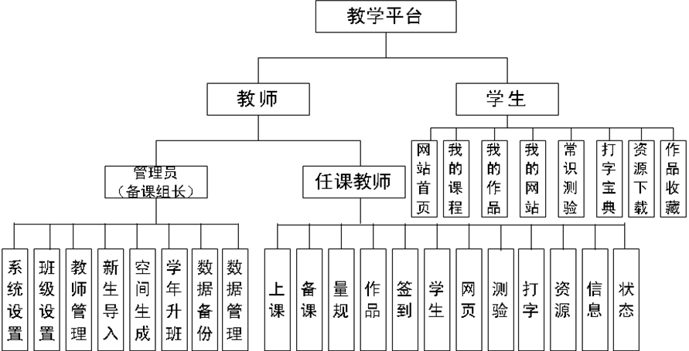
图1 系统功能模块图
如图2为系统登陆主界面，设置了两种登陆角色教师和学生，教师作为课堂学习的指导者，在系统平台中为其设置了资源上传功能、评价功能、测试管理功能。
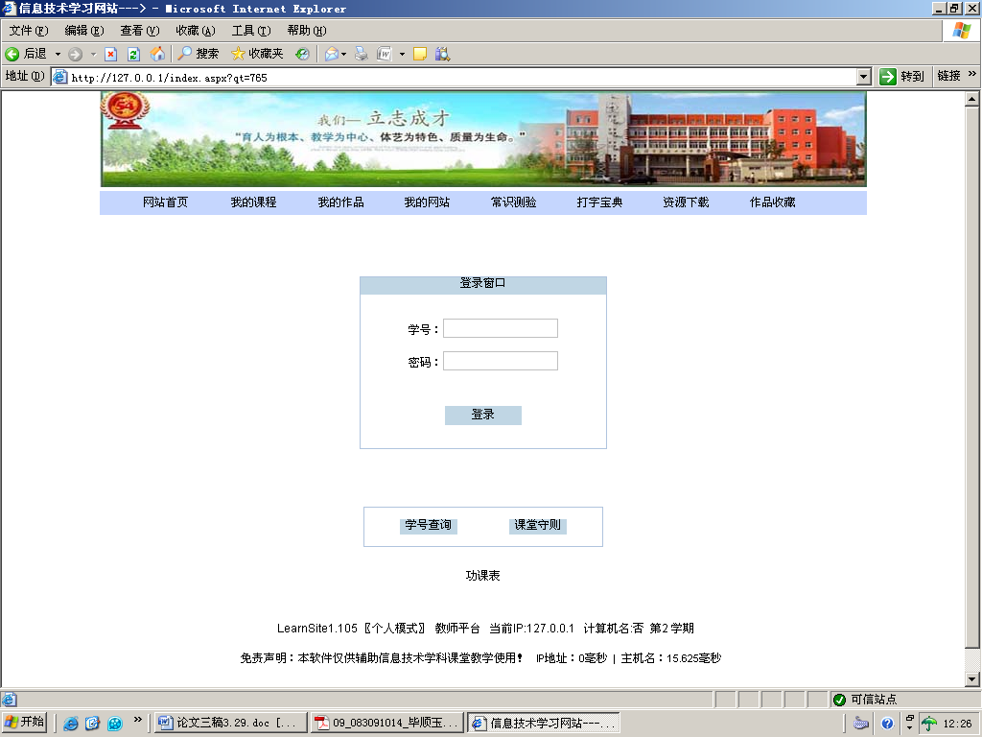
图2 系统主界面
如图3教师角色功能的设置中包含了教师从备课到讲课、组织课堂、布置学习任务、课后反思的整个教学过程。
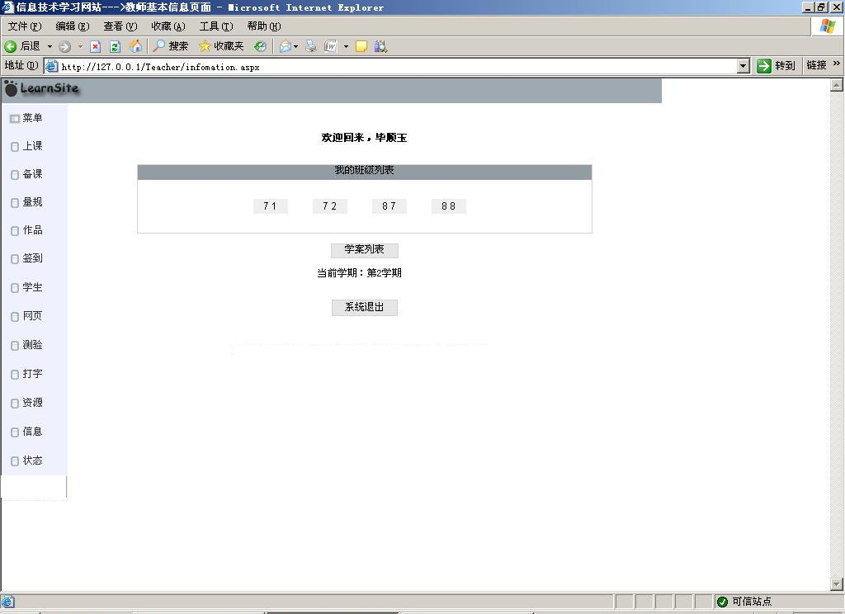
图3教师界面
如图4为了使学生充分利用教学平台，在教师的指导下有效完成自主学习，平台中为学生设置了：网站首页、我的课程、我的作品、我的网站、常识测验、打字练习、资源下载、作品收藏等功能。
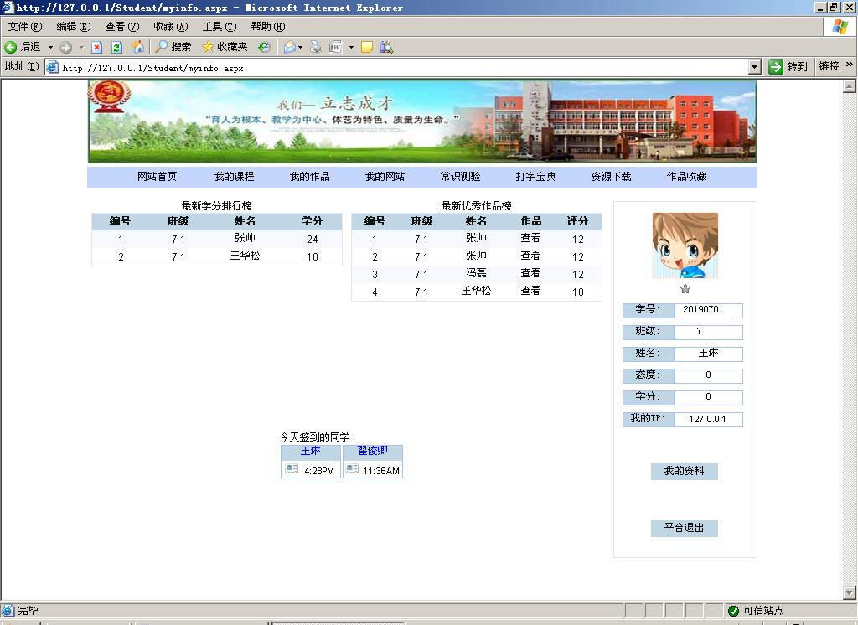
图4学生界面
2）微信公众平台
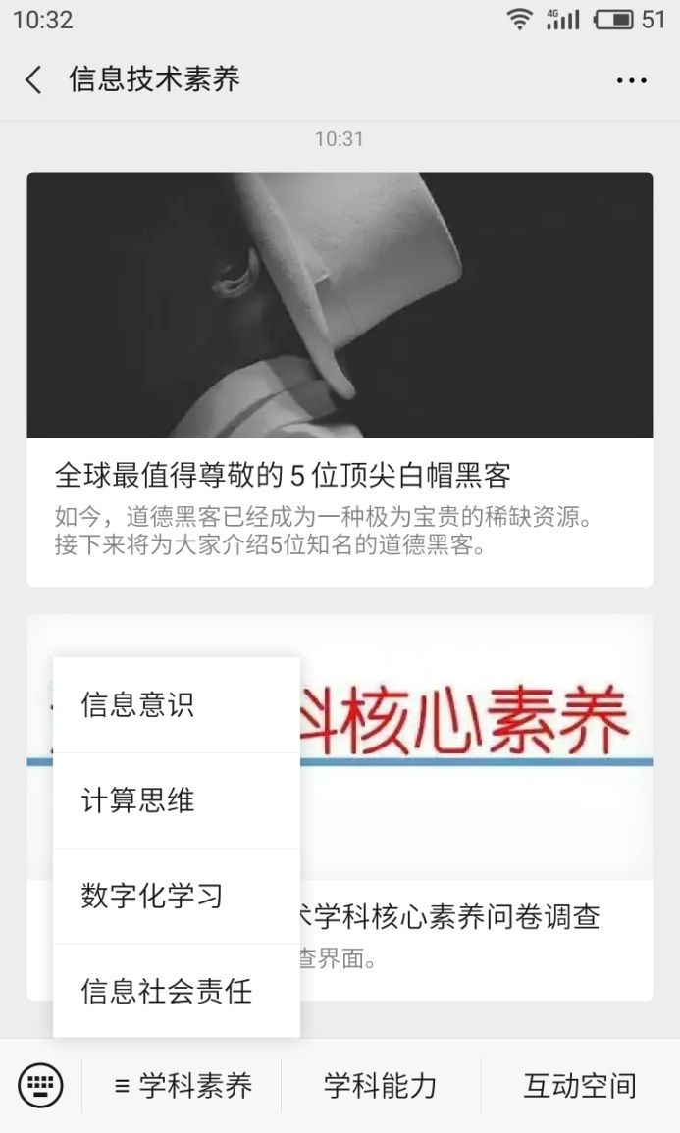
图5微信公众平台界面
如图5在依据自主学习原则搭建的微信公众平台中学生可以在课后随时翻看与信息技术学科核心素养相关的知识模块，浏览前沿知识介绍，参与互动，使信息技术的学习不只停留、受限在课堂45分钟，一些课堂上不善表达的学生也可以借助平台参与互动，可以最大限度调动全体学生自主学习的参与度。
3）云题库平台
针对以往课上、课后相脱离的现象我们针对每节课的知识点，结合学科水平考试标准开发了云题库平台，走出课堂后学生扫码识别依旧可以达到课后巩固练习的效果，每道题会根据难易程度限定答题时间，如果答错了，或是与题目相对应的知识点个人在课堂上还存有疏漏，学生都可以再继续查看题目配套的微课视频，这样不同基础的学生都可以有的放矢地查缺补漏，提高数字化学习效果。

图6 云题库

4.3有效教学的反思策略
教师的自我成长离不开教学反思，因为在反思中可以发现问题，从而寻找解决问题的办法，进一步提高教学研究和实践能力，因此教学反思在教学中有极其重要的作用。而教师 “教学反思”现状：要么不会反思，要么被“反思什么、如何反思”困扰着，甚至反思不是发自内心的，而是在被动的状态下进行的，这就成了教师的一种负担，导致反思往往停留在表面，难以深入。在新课改下如何进行有效的信息技术教学反思。
（1）教学理念反思
信息技术新课程的基本理念是：提高信息技术学科核心素养。当我们进行教育教学反思时，既要对采取的教育教学行为进行批判性思考，又要对支配这些教育教学行为的潜在的教育观念进行重新认识——是否符合新课程基本理念，而不仅仅是为了成绩，只有这样，教师的观念才能不断更新和发展。
（2）课堂模式反思
反思课堂设计模式是教学行为记录反思策略的主要线索。内容包括五个方面：①对象分析：学生预备材料的掌握情况和对新学习内容的掌握情况②教材分析：应删减、调换、补充哪些内容？教材中呈现的排列顺序能否直接作为教学顺序？在教学重难点上教学目标与学生实际有否差异？③教学顺序：包括环节、环节目标、使用材料、呈现方式与环节评价④教学组织：包括提问设计、组织形式反馈策略⑤总体评价：教学特色、教学效果、教学困惑与改进方案。
（3）课后反思
课堂是一个动态交互发展的过程，“预设”往往会出现多种结果，教师如果课后能进行反思，则可为以后的“再预设”和“再生成”提供帮助。课后反思既包括与学生联系最密切、学生最投入或最能体现自己教学意图的“亮点”反思，也包括对教学活动中，可能会出现不能达成预设目标的结果而出现的失误反思，反思课堂亮点，及时记录积累，可以在今后的教学中把亮点更好地加以运用，以更优化的教学模式呈现在学生面前，从而提升课堂效率，对教师来说也是一种从感性到理性的过程，对提高自己的教学能力是很有意义的；同时教学也实践证明：完美的教案不在课前，而在课后。如果教师在每堂课后都能找出教学的不足和失误，并认真剖析课堂教学不足的原因，及时反思，并进行必要的总结——若再教这部分内容，应如何做更有效，就会收到“吃一堑，长一智”的效果。教学反思是教师能很好地提升课堂效率的前提，只有认真反思，认识到不足，同时不断整改，并与同行切磋，一定能促进教师走向成熟。总之，在教学中教师要做好反思工作，真正地发挥反思的作用，做到自我提高，从学生的角度出发为学生服务，建立有效课堂。

4.4有效教学评价体系的构建
教学评价是课堂教学过程中不可缺少的重要环节，是教师了解教学过程，调控教学行为的重要手段。教学评价的目的不仅在于评定学生的学业成绩，更重要的在于了解学生的学习状况，发现教学中的缺陷，为改进教学提供依据。
本课题组的高中信息技术有效教学评价体系的构建，主要是从学生发展的需求、社会的需求和信息技术科学的发展三方面综合考虑的，旨在全面提高学生的信息技术学科核心素养。这就要求学生不仅要学到书本上的知识，还要具备多种技术能力和学习方法，故本课题组采用多层次评价的方法,从教学目标、教学情境、教学提问、教学活动、教学方法、教学主线、教学内容7个方面尝试构建信息技术有效教学评价体系。（如表1、2、3、）
表1 课堂教学评价表
评价项目 | 评价指标 | 得分
教学目标  (10分) | 1.准确、具体，具有层次性、生成性，可操作性强，切合学生实际。
教学目标  (10分) | 2.符合课程标准要求，体现“三维”目标和谐统一。
教学目标  (10分) | 3.贯穿于整个教学过程中，落实在具体的教学内容上。
教学内容(20分) | 1.合理利用课程资源，教材内容把握准确、科学，整体与个体关系处理得当
教学内容(20分) | 2.内容条理，层次清晰，重点突出，内容的呈现符合各科学习的规律和特点；
教学内容(20分) | 3.关注知识与生活的联系，体现教学的实践性和交际性。
教学内容(20分) | 4. 课堂容量合适、难易适度、速度适中。
教学过程（30分） | 1. 课堂氛围民主、平等，师生、生生关系和谐，认真倾听别人的意见，自由表达自己的观点，分享彼此的思考、见解和知识，合作积极、愉快，；
教学过程（30分） | 2. 教与学关系和谐，时间分配科学，以学为主。教师启发、点拨和组织教学的时间原则上不超过15分钟，充分调动学生的各种感观，进行自主、有效的学习；
教学过程（30分） | 3. 教师、学生、文本之间进行形式多样、频率适当、有思维含量的对话与交流，学生思维活跃，参与面广；
教学过程（30分） | 4.多媒体、教具等辅助教学手段运用恰当，和谐、有效地服务于教学工作；
教学过程（30分） | 5. 注重学法指导和习惯养成，教学环节完整，作业适度、适量；
教学过程（30分） | 6. 教学方法适宜、学习方式得当，学习方法有效。
教学效果(20分) | 1. 教学目标达成度高，学生的能力目标和情感态度目标在达成认知目标的过程中得到足够重视；
教学效果(20分) | 2. 师生保持良好的情绪状态和交往状态，学生参与面广、学习积极主动；
教学效果(20分) | 3. 学生的思维品质和能力得到锻炼和优化，能应用所学知识解决真实问题，学生的观察能力、分析能力、思维能力等综合能力得到发展和提高。
教师素质（10分） | 1. 基本素质。有良好的师德，敬业爱生。仪表端庄，教态自然。语言规范，作风民主。组织教学到位，板书设计合理。有较强的应变能力；
教师素质（10分） | 2. 学科素养。学科知识功底深厚、扎实，教学视野宽广，能创造性地使用教材，能熟练和创造性地运用各种教学资源。
创新教学（10分） | 在教学设计、教学方法、课件使用等某一方面具有创新，形成独特的教学风格，教学效果显著。

表2 有效课堂教学评价表
学校 |  |  |  | 姓名 |  |  |  | 性别 |  |  |  | 年龄 |  |  | 学科
课题 |  |  |  |  |  |  |  |  |  | 班级 |  |  |  |  | 生数
评价项目 |  | 评价内容 |  |  |  |  |  |  |  |  |  |  |  |  | 权重 | 得分
学生学习  （40分） |  | 明确学习目标与要求 |  |  |  |  |  |  |  |  |  |  |  |  | 4
 |  | 完成预习作业，课前准备到位 |  |  |  |  |  |  |  |  |  |  |  |  | 6
 |  | 注意力集中，认真听讲，积极思考，踊跃发言，热烈讨论，大胆质疑，做好笔记 |  |  |  |  |  |  |  |  |  |  |  |  | 10
 |  | 乐于动手操作、实验，积极合作、探究，敢于求异创新 |  |  |  |  |  |  |  |  |  |  |  |  | 10
 |  | 当堂训练又好又快 |  |  |  |  |  |  |  |  |  |  |  |  | 6
 |  | 善于总结提炼，及时巩固消化 |  |  |  |  |  |  |  |  |  |  |  |  | 4
教师教学  （40分） |  | 科学设定三维教学目标 |  |  |  |  |  |  |  |  |  |  |  |  | 3
 |  | 编制好学案或导学提纲，指导督查学生充分预习，主动学习 |  |  |  |  |  |  |  |  |  |  |  |  | 3
 |  | 面向绝大多数学生确定教学起点 |  |  |  |  |  |  |  |  |  |  |  |  | 3
 |  | 课堂设计科学、合理、新颖，想方设法调动学生学习积极性、主动性和创造性 |  |  |  |  |  |  |  |  |  |  |  |  | 5
 |  | 夯实基础，突出重点，联系实际，分散难点，讲授精当，富有启发性 |  |  |  |  |  |  |  |  |  |  |  |  | 6
 |  | 提供机会，搭建平台，适时点评，积极鼓励，营造民主、平等、活跃的课堂氛围，增强学生学习兴趣和内在动力 |  |  |  |  |  |  |  |  |  |  |  |  | 5
 |  | 指导学法，化难为易，培养学生良好学习习惯，提升学生学习能力 |  |  |  |  |  |  |  |  |  |  |  |  | 4
 |  | 板书精巧，演示规范 |  |  |  |  |  |  |  |  |  |  |  |  | 3
 |  | 讲练结合，形式多样。时间分配合理，学生课堂自主学习、练习的时间不少于三分之一 |  |  |  |  |  |  |  |  |  |  |  |  | 5
 |  | 作业分层、多样、适量，起到巩固消化、拓展迁移、鼓励实践、培养能力的作用 |  |  |  |  |  |  |  |  |  |  |  |  | 3
教学效果（20分） |  | 教学目标达成度高，不同层次学生均获得发展 |  |  |  |  |  |  |  |  |  |  |  |  | 10
 |  | 课堂气氛民主和谐，学生参与充分，质量高 |  |  |  |  |  |  |  |  |  |  |  |  | 10
 |  | 总分 |  |  | 等次 |  |  |  | 评价人
注：优秀（100—85）良好（84—70）合格（69—60）不合格（59以下）

表3自主合作有效课堂教学评价表
评价项目与  现代教学观 | 评价标准 | 分  值 | 评分
一、教学目的  (体现目标意识)  （15分） | 1教学目标全面、具体、明确、符合大纲、教材和学生实际 | 5
一、教学目的  (体现目标意识)  （15分） | 2重点难点的提出与处理得当，抓住关键，能以简驾繁，所教知识准确 | 6
一、教学目的  (体现目标意识)  （15分） | 3教学目标达成意识强，贯穿教学过程始终 | 4
二、教学程序  (体现主体意识)  （15分） | 1教学思路清晰，课堂结构严谨，教学密度合理 | 3
二、教学程序  (体现主体意识)  （15分） | 2面向全体，体现差异，因材施教，全面提高学生素质 | 4
二、教学程序  (体现主体意识)  （15分） | 3传授知识的量和训练能力的度适中，突出重点，抓住关键 | 3
二、教学程序  (体现主体意识)  （15分） | 4给学生创造机会，让他们自主参与，主动发展，合作学习 | 3
二、教学程序  (体现主体意识)  （15分） | 5体现知识形成过程，结论注重自悟与发现 | 2
三、教学方法  (体现训练意识)  （20分） | 1精讲精练，体现思维训练为重点，落实“双基” | 5
三、教学方法  (体现训练意识)  （20分） | 2教学方法灵活多样，符合教材，学生和教师实际 | 4
三、教学方法  (体现训练意识)  （20分） | 3体现“先学后教、当堂训练”的基本模式 | 5
三、教学方法  (体现训练意识)  （20分） | 4教学信息多项交流，反馈及时，矫正奏效 | 3
三、教学方法  (体现训练意识)  （20分） | 5从实际出发，运用现代教学手段 | 3
四、情感教育  (体现情感意识)  （8分） | 1教学民主，师生平等，课堂气氛融洽和谐，培养创新能力 | 5
四、情感教育  (体现情感意识)  （8分） | 2注重学生动机、兴趣、习惯、信心等非智力因素培养 | 3
五、教学基本功  (体现技能意识)  （10分） | 1用普通话教学，语言规范简洁，生动形象 | 2
五、教学基本功  (体现技能意识)  （10分） | 2教态自然、亲切、端庄、大方 | 2
五、教学基本功  (体现技能意识)  （10分） | 3板书工整、清晰，言简意赅，层次清楚 | 2
五、教学基本功  (体现技能意识)  （10分） | 4能熟练运用现代化教学手段 | 2
五、教学基本功  (体现技能意识)  （10分） | 5应变和调控课堂能力强 | 2
六、教学效果  (体现效率意识)  （25分） | 1教学目标达成，教学效果好 | 8
六、教学效果  (体现效率意识)  （25分） | 2学生会学，学习生动，课堂气氛活跃 | 9
六、教学效果  (体现效率意识)  （25分） | 3信息量适度，学生负责合理，短时有效 | 8
七、教学个性  (体现特色意识)  （7分） | 1教学有个性特点 | 3
七、教学个性  (体现特色意识)  （7分） | 2教师形成教学风格 | 4
考核人意见 |  | 总  分

第5章 课题研究的成效及存在的主要问题

5.1 实施有效教学策略的教学成效
有效教学决定着教学质量的高低，它是教师永远不变的职业诉求，是决定新课程改革成功与否的关键。在高中新课程的教学中克服以往教学中出现的无效、低效瓶颈，提高教学有效性。明显成效主要变现为：

5.1.1 落实学科核心素养，实现有效教学
落实新课程教学理念，实现课程目标，提高学生素质，提高课堂教学有效性要以信息技术学科核心素养的有效达成为基础。从教学材料中提炼“学科核心素养”目标，将它们用“认识”、“理解”、“掌握”、“经历”、“体验”、“探索”、“进一步”、“会”、“灵活运用”、“熟练”等词语描述出来，并能按照一定层级排列是新课程课堂教学对教师提出的必然要求，也是实现有效教学的基本需求。
（1）把培养学生浓厚的学习兴趣作为有效教学的切入点
兴趣是天性，是学生学习的天然老师，是良好学习动机生成的基础，是学生的基础学力之一。没有兴趣的学习是对生命的漠视，积极参与教学活动是有效学习的基础与前提，有效的学习离不开兴趣的指引，所以培养学生对信息技术的热爱、亲近与追求是课堂教学的目标之一，是教师第一位的任务。
（2）让学生掌握必备的信息技术基础知识和基本技能
一定的知识和技能是学生可持续发展的必备，没有一定知识与技能储备的学习犹如无源之水、无本之木。学生作为社会人，都有承担责任并在责任中获得自信和成功的需要。研究学生的需要，创造适合学生学习的情境是让学生获取知识与技能的有效途径。学生自主探索获取的知识是真正有用的和可以“运动”的知识。培养学生良好的探究习惯，让学生在尝试中学习，在活动中生成，在生成中提高解决问题的能力与意识，才能让知识和能力实现有效的“操练”，才能为后续的学习奠定坚实的基础。
（3）注重学生学习的过程，适时渗透信息技术思想方法
让学生从生活中提炼信息技术问题，再通过观察、猜测、试验、验证、运用让学生感受获取知识的过程，对培养学生对信息技术的热爱、用科学的眼光观察周围世界，并利用知识解决简单实际问题都有着重要的促进作用。在学习中适时向学生渗透归纳、概括、类比、假设、辩证法等思想方法对于促进学生思维的深刻性、灵活性、发散性，提高严谨思维，进行理性思考，进而提高创新精神与意识等都有很大的帮助。同时还应结合教学适当地要学生掌握一些常用的学习方法。

5.1.2 尊重学生差异，实施因材施教
人是有差异的，正因为有差异这世界才如此生动和美丽，正如龙生九子，各不相同。由于遗传与后天成长因素的不同，学生学习不管是接受程度、反应快慢和思维方式都存着千差万别。在教学中我们经常可以看到，有的学生善于借助实物学习，有的善于借助图表解决，有的善于借助推理得出答案……由于存在差异，解决问题的办法往往是各不相同。差异是客观存在的，所以尊重差异，关注差异，尊重学生的学习方式，创造适合每一个学生学习的方式，以欣赏的眼光看待学生的差异，是新课程对教师的要求。进行差异教育，就是落实因材施教，最终达到发展差异。有效教学的一个重要指标是实现学生的有效学习。实施因材施教，需要在对学生的兴趣爱好、知识技能基础、思维特点和认知方式进行分析的基础上提供不同的数学材料，设计不同的数学问题，以促进学生的有效学习。比如可以给抽象思维能力强的学生设计跳跃性强的问题，让他们自己借助已有的知识基础去分析和获取给形象思维能力强的同学提供可以帮助学习的材料，让他们借助数学模型习得知识引导直觉思维能力强的同学去演绎和推理。

5.1.3 教师适时引导，关注学生主体
以学生为主体，充分发挥学生的主体作用是新课程的重要思想。学习是学生的学习，是完善心智的过程，只有通过学生主动的知识建构，才能实现真正意义上的学习。但是不能因为要发挥学生的主体作用，而使课堂走向极端，忽视教师的主导作用。一般来说，学生对问题的探究有时会表现出浅显的表面探究，要使问题走向深入，必须通过教师循序渐进的引导，否则容易造成探究性活动浅尝辄止。比如教师关键时候的一句提示，易混之处的一个点拨，茫然不知所措时的一句提醒，都是教师主导作用发挥的表现。学生主体和教师主导看似矛盾的两个方面，而实际是有机的统一，重视学生主体忽视教师主导是片面的，同样的重视教师主导忽视学生主体也是不恰当的。重视一个忽视另一个都是教学的禁忌。

5.1.4 关注学习价值，树立学习幸福感
学习的幸福来自学习本身给学习者带来的心里感受。学习的幸福指数决定着学习者生命的质量与学习对于学习者个人的价值。毋庸置疑学习是艰苦的劳动，但对中学生来说它应该是愉悦的心智体验，这种心智体验将伴随着他们的成长，所以还学生愉快的学习生活，给学生找到学习的幸福应该成为学校和教师对于社会的承诺。笔者结合教学实践体会，认为要使学生在学习中找到幸福感可以从下面几点做起：
（1）教师要保持一颗爱心，能实行教学民主，能走下讲台弯下腰与学生对话，能成为学生的挚友。
（2）教师的眼光是柔和的、亲切的、热烈的与激情的，能始终关注班级每一个学生的学习，体现对生命的尊重、欣赏和热爱，尤其是对学习有困难的学生。
（3）选择合适的教学策略，落实学生的主体地位，让学生自主探索，合作学习，在尝试中学习，在错误中顿悟，经历由不会到会的过程。精心组织教学活动，提高教学的趣味与品位，针对不同学生设计问题，调动学生的学习热情，让课堂活起来，把提高学生学习的参与度放在教学的首位。
（4）以学生为本，创设有效的教学情境，以情境组织学生的有效学习，在探究中加深知识的理解和掌握，在运用中实现知识的建构，在拓展中进一步完成学习的兴趣和意志培养。把培养学生的创新精神和实践能力切实落实在课堂，并在课堂上得以展示。
（5）给学生创造成功的时间和空间，让学生体验学习的成功，感受成功的喜悦，提高学习的自信，磨练学习的意志，增强学习的动机。
（6）关注课堂生态，让课堂始终洋溢着生命的激情与创造。给学生创造机会，让学生成为学习的真正主人。课堂的机会很多，主要表现是学生能否有十二个学习“自主”自主从生活中提炼出问题，自主提出对问题的猜测，自主提出解决问题的思路，自主验证猜测，自主归纳结论，自主确定学习的伙伴，自主提出不同的解决问题的思路，自主将知识与生活联系起来，自主完成新旧知识间的联系，自主要求教师给自己提高问题的难度，加知识学习的幽默感。自主与同伴分享学习成果，自主增加知识学习的幽默感。

5.2 研究期间取得的相关成果

5.2.1 理论应用于实践，实现了课堂的有效教学
（1）认真分析、有效研读课标、学考大纲和教材，进行有效备课。
我们实行“个人说课——集体研讨——个人调整”的备课流程和“教材分析——学情分析——设计理念——教学目标——教学重、难点——教学流程——教后反思”的教案模式开展备课活动。集体备课，既充分发挥了教师集体和个人的智慧，又体现了同伴互助、资源共创、信息共享的新课程理念。
（2）注重课堂的教学过程，选择有效的教学策略
通过三年的努力，结合我校实际情况，采用案例研究法，探究高中信息技术课程有效的教学实施策略。具体包括：“问题情境创设”策略、“提问设疑”策略、基于“项目学习”策略“合作教学”策略、“探究性教学”策略、“现代化教学辅助平台”策略。
（3）模拟创新，有效设计练习
我校高中信息技术采用学案教学，教师在编写学案时除了帮助学生梳理书本知识外还安排一定的练习，当堂完成，以及时巩固学生在课堂上所学知识。通过学生有效的练习、独立钻研，以求真正把所学知识融入学生个体知识体系，并积极启发、鼓励学生思维有新意，对知识有新领悟，逐步学会思维的方法，形成解决问题的能力。

5.2.2 提高了教师的科研水平，获得了丰硕的科研成果
通过三年的研究，教师的教学观念和教学方式发生了根本性的转变，教师的教育科研能力不断提高。课题研究为学校营造了浓厚的科研氛围，教师从中获得成长和进步，学校的教育科研水平得到明显提高。三年来科研成果主要如下：
我们课题组共撰写了高质量的教学论文28篇，其中有2篇分别获国家级论文评比二等奖、三等奖；有7篇分别获市级论文评比二、三等奖；有19篇分别获区级论文评比一、二、三等奖。课题组成员积极参加各级各类专业技能评比，包揽区级一、二、三等奖；有4位教师做区级讲座；2位教师承担完成了区级十三五课题和调研课题；利用课余时间从兴趣入手，开展丰富多样的社团活动，辅导数名学生在国家级、市级、区级创新实践大赛中获奖。每位成员都开发了不同特色的校本课程，并编写配套的校本教材。

5.2.3 提高了学生的综合素养
通过三年有效教学策略的实施，学生已初步具备了数字化学习的能力，具有了敏锐的信息意识，学会了用计算思维去解决问题，明确了自己在信息社会的责任担当；在课上，大部分学生都能够明确自己的学习任务，知道学什么，怎样学，都有独立的思考时间和机会，通过手脑并用的智能活动获取知识和技能。

5.3 课题研究存在的主要问题和今后设想
怀着对高中信息技术新课程教学改革的坚定信心以及对高中信息技术有效教学理论与实践的思考和尝试，本课题组立足天津市第五十四中学高中信息技术新课程教学现状，基于新课程中提出的四个学科核心素养，对高中信息技术有效教学策略和相关的教学评价标准进行了理论和实践的探索。本研究并立足调查、访谈和实际课堂教学观察，总结、反思了目前高中信息技术新课程教学中导致低效、无效现象症结所在，在此基础上有针对性地研究了高中信息技术新课程课堂教学的有效教学策略，并构建了一套与之相应的发展性教学评价标准，这也为教学反思提供了依据。从而期待能提高高中信息技术新课程教学的有效性，使新课程教学步入良性循环发展的局面中。
但由于时间和精力限制，加之水平有限，研究之中难免存在限制。首先由于在问卷设计和访谈上存在的覆盖面问题，导致高中信息技术新课程教学问题的发掘并不一定全面、完整且关于有效教学的策略也远不止文中所述及的这些。其次，对于研究中所构建的发展性评级标准也只是一个创新之举和初步尝试，标准否能够得到推行，还要经过实践的不断检验。再次，本研究中所述及的教学策略是基于教学案例的基础上来进行阐释的，对一线教师而言具有较强的可操作性和可借鉴性，但是教学策略以及教学评价标准都比较侧重于教师的教这一方面，至于学生的学方面是渗透在教师教之中的，具体是体现在教学案例中，并未对学生的学这一方面进行单独论述。此外云题库的建立需要学生和老师共同摸索，建立题库后要让学生进行测试，试清难易程度，不适合的及时修改。结合新课程改革，体现课程的基础性和选择性，要满足学生终身发展的需要，题库的建立不应该只是模型，更需要找一些和生活实际联系密切的练习，弥补学生生活常识的缺失。而且，云题库的建立是一个长期的过程，紧跟课程改革要求做到及时更新，不适合时代要求的及时删减，新型科学知识部分，要及时增加，做到与时俱进。云题库的使用还要和家长事先沟通好，避免出现学生宣称利用手机学习但是却做私人事情的情况。
研究中难免有时偏颇、疏漏，恳请专家、学者批评、指教。
当然，随着高中信息技术课程改革的不断推进，对有效教学的研究必将不断深入。教育研究者和广大教师要对新课程改革始终充满信念，在教学实践中不断发现问题，提出对策、积累总结、反思提高并不断立足课堂进行教学研究，继承发展、开拓创新。相信高中信息技术新课程的教学工作将不断走上正轨，朝着有效、有序的良性方向发展。

参考文献
[1] 中华人民共和国教育部.普通高中信息技术课程标准:2017年版 [M] .北京：人民教育出版社，2018.
[2] 中华人民共和国教育部.普通高中课程方案:2017年版 [M].北京：人民教育出版社，2018.
[3]任友群，黄荣怀.普通高中信息技术课程标准解读:2017年版.[M].北京：高等教育出版社，2018年4
月第1版
[4] 王道俊 王汉澜.《教育学》.人民教育出版社，1988
[5] 黄荣怀.《信息技术与教育》.北京师范大学出版社，2002
[6] [美]加里.D.鲍里奇《有效教学方法》.江苏教育出版社，2002.12第4版
[7] 刘次林.《幸福教育论》.人民教育出版社，2003.8
[8] 张大均.《教育心理学》.人民教育出版社，2004
[9] 李艺.《走进课堂——高中信息技术新课程案例与评析》.高等教育出版社，2007.5第1版
[10] 邓涛.《名师高效课堂的引导艺术》.西南师范大学出版社，2008.5第1版
[11] 孙亚玲.《课堂教学有效性标准研究》.教育科学出版社，2008.7
[12] 李明高.《教师最关键的18项修炼》.江苏人民出版社，2008.9第1版
[13] 崔允漷.《有效教学》.华东师范大学出版社，2009.6
[14] [美]诺丁斯.《幸福与教育》.教育科学出版社，2009.6
[15] 孟建伟.教育与幸福——关于幸福教育的哲学思考[J].教育研究.2010（2）
[16] 黎奇.《新课程背景下的有效课堂教学策略》.首都大学出版社，2010.3
[17] 金小芳.《教师的课堂管理艺术》.吉林大学出版社，2010.4
[18] 钟柏昌 李艺.《论知能课程》.电化教育研究，2011.3
[19] 余文森.《有效教学的理论和模式》.福建教育出版社，2011.4
[20] 王荣良 高淑印.《信息技术课堂教学案例发展点评》.教育科学出版社，2011.1第1版
[21] 朱吉.《创设教学情境，提升信息技术课堂教学有效性》.中国信息教育，2011第8期
[22] 朱彩兰.《再谈技能课的教学》.中小学信息技术教育，2012.4
[23] 赵国忠 林安凡.《课堂教学的亮点在哪里》.南京大学出版社，2012.3第1版
[24] 曾钦泉.《有效教学模式探索》.华南理工大学出版社，2013.3
[25] 郭芳.《浅探中小学信息技术课程中的“任务”设计》.人民教育出版社，2013.7第1版
[26] 尹建莉.《最美的教育最简单》.作家出版社，2014.8
[27] 中学信息技术课堂教学面对课改的思考与探索.http://www.pep.com.cn/xxjs/jszj/ktjx/xxkt/201008/t20100827_784723.htm
[28] 浅谈学习幸福感的提升策略.http://www.xzbu.com/9/view-3926925.htm
[29] 如何让学生拥有学习的幸福感.http://www.xzbu.com/9/view-5612823.htm

